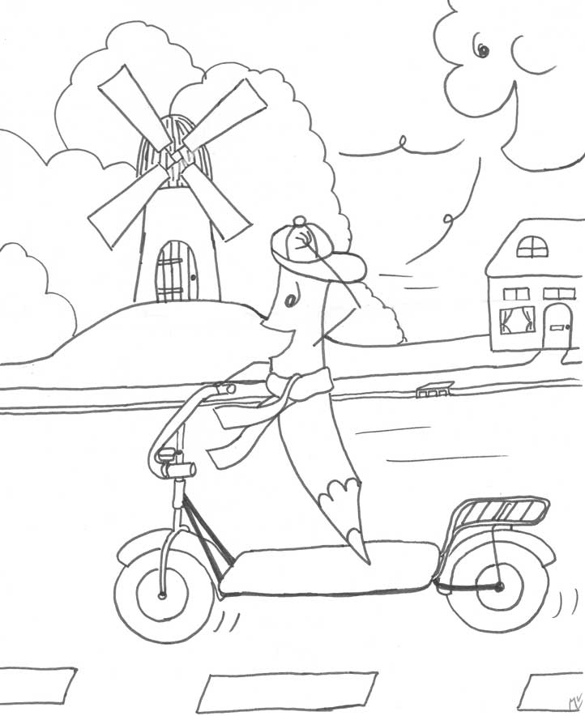
 Stichting Zonnekind Lindegracht 23 8441gk Heerenveen

